কর্মকর্তাবৃন্দ
নাম  পদবী  যোগাযোগের ঠিকানা  ফোন  মোবাইল  ফ্যাক্স  ই-মেইল | :  :  :  :  :  :  : | মোঃ সাখাওয়াত হোসেন  উপপরিচালক  তেজগাঁও, ঢাকা-১২০৮  +৮৮ ০২ ২২৬৬০৩৯৩৪ (অফিস)  +৮৮ ০২ ২২৬৬০৩৯৩৪ dd.bsp@dpp.gov.bd | 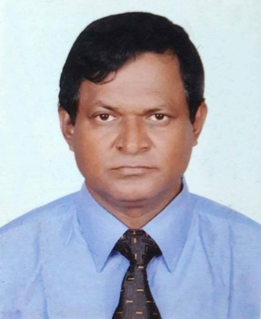
নাম  পদবী  যোগাযোগের ঠিকানা  ফোন  মোবাইল  ফ্যাক্স  ই-মেইল | :  :  :  :  :  :  : | সুমন চন্দ্র ভৌমিক  সহকারী পরিচালক (অতিরিক্ত দায়িত্ব)  তেজগাঁও, ঢাকা১২০৮  +৮৮ ০২ ২২৬৬০৩৯২৪ (অফিস)  ad.bsp@dpp.gov.bd | 
নাম  পদবী  যোগাযোগের ঠিকানা  ফোন  মোবাইল  ফ্যাক্স  ই-মেইল | :  :  :  :  :  :  : | মোঃ শাহ্ আলম  সিকিউরিটি অফিসার (স্টোরস্)  তেজগাঁও, ঢাকা-১২০৮  +৮৮ ০২ ২২৬৬০৩৯২৩ (অফিস)  sos.bsp@dpp.gov.bd | 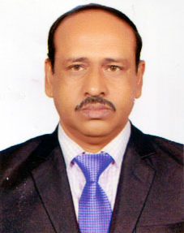
নাম  পদবী  যোগাযোগের ঠিকানা  ফোন  মোবাইল  ফ্যাক্স  ই-মেইল | :  :  :  :  :  :  : | মোঃ আমিনুল ইসলাম  ডিজাইন সুপারভাইজার  তেজগাঁও, ঢাকা-১২০৮  +৮৮ ০১৫৭১ ৪৭০২০৯ | 

